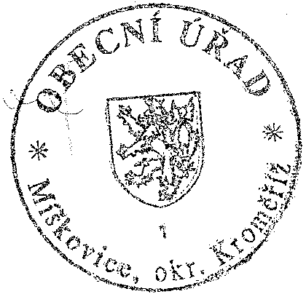

ČisJo doporuč. zá:ilky;
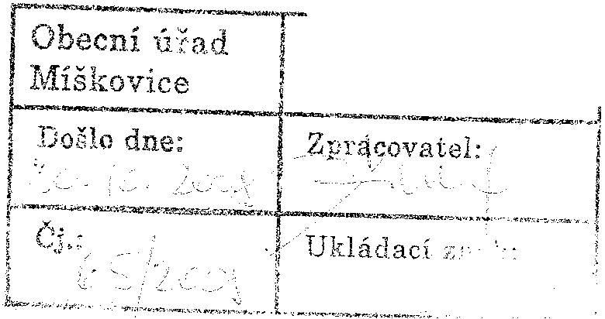
OZNÁMENÍ

Obec Míškovice oznamuje, že bude zahájeno řízení o námitkách k obnovenému katastrálnímu operátu v katastrálním území Míškovice.

Nový soubor geodetických informací a soubor popisných informací (obnovený katastrální operát) bude v souladu s ustanovením § 16 odst. 1 zákona Č. 344/1992 Sb., o katastru nemovitostí České republiky (katastrální zákon), ve znění pozdějších předpisů, vyložen k veřejnému nahlédnutí v zasedací místnosti Obecního úřadu v Míškovicích , v období od 8.12.2008 do 19.12.2008, vždy v pracovních dnech od 9.00 do 16.00 hodin. Zástupci Katastrálního úřadu pro Zlínský kraj, Katastrální pracoviště Holešov a odboru katastrálního mapování Katastrálního úřadu pro Zlínský kraj, Katastrální pracoviště Holešov budou na místě přítomni v době vyložení každé pondělí a středu od 9.00 do 16.00 hodin.

Po celou dobu vyložení se mohou vlastníci nemovitostí a jiní oprávnění seznamovat s výsledky obnovy katastrálního operátu. Ve stejné době a ještě ve lhůtě 15 dnů od skončení vyložení obnoveného katastrálního operátu mohou proti jeho obsahu podat námitky. Námitky lze podat pouze písemně, a to u zaměstnanců katastrálního úřadu přítomných u řízení nebo u Katastrálního úřadu pro Zlínský kraj, Katastrální pracoviště Holešov poštou nebo v podatelně.

Upozorňujeme, že neúčast vlastníků a jiných oprávněných na řízení o námitkách a námitky, u nichž nebyla prokázána oprávněnost, nejsou překážkou pro vyhlášení platnosti obnoveného katastrálního operátu.

Platnost obnoveného katastrálního operátu a ukončení platnosti dosavadního katastrálního operátu bude vyhlášena Katastrálním úřadem pro Zlínský kraj, Katastrální pracoviště Holešov ke dni 6.1.2009, pokud nebudou proti jeho obsahu ve stanovené lhůtě podány námitky nebo bude o námitkách pravomocně rozhodnuto. Nebude-Ii o některých námitkách pravomocně rozhodnuto, je katastrální úřad oprávněn vyhlásit platnost obnoveného katastrálního operátu s tím, že tuto okolnost vyznačí v katastru.

V průběhu řízení o námitkách lze ještě ohlásit případnou změnu osobních údajů vlastníka a jiného oprávněného doloženou průkazem totožnosti.

